Времена года ОСЕНЬ

В окне подруга Осень
Листвою шелестит,
Она меня без спроса
Печалью угостит.
Листвой осыплет жёлтой,
А ветерком хлестнет,
И взяв меня под руку
По парку поведет.
Покажет все наряды,
Напомнит о зиме,
Шепнёт на ушко тихо -
Есть радость и во мне.
Смотри, какие листья!
Смотри, какой ковёр -
У каждого сезона
Есть свой волшебный хор.
У Лета, щебетанье и трели соловья,
А у Зимы метели и белые снега,
Весна поёт капелью журчащего ручья,
А Осень разукрасит деревья и поля.
В окне подруга Осень
Листвою шелестит,
Она меня на танец
С листвою пригласит
Е.Жданова

... В октябре и в ноябре
Каждый зверь в своей норе
Сладко спит и видит сны
В ожидании весны.
Только маленькую Катю
Вынимают из кровати,
Умывают в пять минут,
В садик за руку ведут.
Во дворе еще темно,
Машет бабушка в окно.

И.Гурина
Лужа мокрая скучала.
Было грустно ей сначала.
Хоть лежала на пути,
Все старались обойти!
А одной-то, если честно,
Мокрой быть неинтересно!
Что же было с ней потом?
Затянулась лужа льдом!
Вот щенок на пузо - плюх!
Вот мальчишки едут - ух!
Чудо странное случилось
Даже тётя прокатилась!
Лужа весело блестела:
- Это то, что я хотела

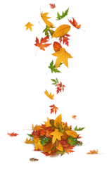
Заглянула осень в сад -
Птицы улетели.
За окном с утра шуршат
Жёлтые метели.
Под ногами первый лёд
Крошится, ломается.
Воробей в саду вздохнёт,
А запеть – Стесняется.
В.\Степанов


Голубое небо, яркие цветы,
Золотая осень чудной красоты.
Сколько солнца, света, нежного тепла,
Это бабье лето осень нам дала.
Рады мы последним теплым, ясным дням,
На пеньках опятам, в небе журавлям.
Будто бы художник смелою рукой
Расписал берёзы краской золотой,
А, добавив красной, расписал кусты
Клёны и осины дивной красоты.
Получилась осень-глаз не оторвать!
Кто ещё сумеет так нарисовать?
Ирина БУТРИМОВА
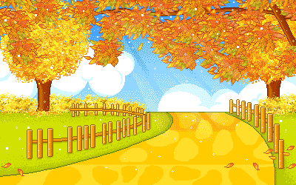
Тихая, тёплая, нежная осень
листья увядшие всюду разносит,
красит в лимонный, оранжевый цвет
свет.
На тротуары, газоны, аллеи
их она сыплет, ничуть не жалея, -
вот над окном в паутине повис
лист.
Настежь окно. И доверчивой птицей
мне на ладонь, покружившись, садится,
лёгок и холоден, нежен и чист
лист.

Ветра порыв. Лист взлетает с ладони,
вот он уже на соседнем балконе,
миг - и, минуя широкий карниз,
вниз! Алексей Стариков
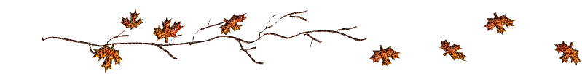
На дороге, на тропинке
Растерял листочки лес.
Паучок по паутинке
Мне за шиворот залез.
Уж темнее стали ночи
И не слышно дятла стук.
Чаще дождик ветви мочит,
Не раздастся грома звук.
По утру уже на луже
Появился первый лёд.
И снежок легонько кружит,
Знать мороз в пути, идёт.
Леонид Нелюбов

Осень - любимая мною пора!
Осень - и красок ярких игра!
Красиво листва в хороводе кружится,
На землю ковром она пёстрым ложится
Приятно пройтись по такому ковру,
Листочки шуршат под ногами.
Я сейчас их в осенний венок соберу,
Венок в жёлто-розовой гамме.
Осень - любимая мною пора!
Но жаль, недолго продлится она!

Ирина Мюллер
Стало холодно в лесу,
Уж морозы на носу.
Лес готовится к зиме.
Еж пришел к лисе-куме.
- Здравствуй, кумушка-кума!
Как здоровье, как сама?
Как делишки, как детишки?
Не нужны ли тебе шишки?
Поменяю на зерно,
Если есть у вас оно.
Говорит лиса: - Ты что ж,
Зимовать собрался, еж?
Это очень хорошо,
Вот, держи зерна мешок!
- Белка, как твои успехи?
- Запасла в дупле орехи!
- Ну, а ты готов, медведь?
Он в ответ давай реветь:
- Я всю зиму буду спать,
Лапу сладкую сосать!
Ирина ГУРИНА

Т.ПЕТУХОВА
Осеннее болото
Наряжает кто-то.
Снова платье новое,
С бахромой, зелёное.
А на нём горошины,
Точно бусы брошены.
Алые, блестящие,
Клюковки хрустящие.
Ты с поклоном собирай,
Дарит их родимый край!
СЕРГЕЙ МИХАЛКОВ
Мы сидим и смотрим в окна.
Тучи по небу летят.
На дворе собаки мокнут,
Даже лаять не хотят.

Где же солнце?
Что случилось?
Целый день течет вода.
На дворе такая сырость,
Что не выйдешь никуда.

Если взять все эти лужи
И соединить в одну,
А потом у этой лужи
Сесть,
Измерить глубину,
То окажется, что лужа
Моря Черного не хуже,
Только море чуть поглубже,
Только лужа чуть поуже.

Если взять все эти тучи
И соединить в одну,
А потом на эту тучу
Влезть,
Измерить ширину,
То получится ответ,
Что краев у тучи нет,
Что в Москве из тучи - дождик,
А в Чите из тучи - снег.

Если взять все эти капли
И соединить в одну,
А потом у этой капли
Ниткой смерить толщину -
Будет каплища такая,
Что не снилась никому,

И не приснится никогда
В таком количестве вода

Маленькому зайчику
На сырой ложбинке
Прежде глазки тешили
Белые цветочки…
Осенью расплакались
Тонкие былинки,
Лапки наступают
На жёлтые листочки.
Хмурая, дождливая
Наступила осень,
Всю капустку сняли,
Нечего украсть.
Бедный зайчик прыгает
Возле мокрых сосен,
Страшно в лапы волку
Серому попасть…
Думает о лете,
Прижимает уши,
На небо косится –
Неба не видать…
Только б потеплее,
Только бы посуше…
Очень неприятно
По воде ступать! А.Блок


Осень... Пасмурно и хмуро...
Надевает тётя Шура
Кофту теплую и шаль.
- Да, - вздыхает тётя Шура, -
Лето кончилось. Как жаль...
На лужайке, за сараем,
В ряд уселась детвора.
Говорят: - Мы загораем!
Говорят: - У нас жара!

Все сидят в платках и в ботах
На скамейке, на ветру.
- Тёта Шура! - крикнул кто-то, -
Приходи играть в жару! Агния Барто
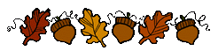
Осень скверы украшает
Разноцветною листвой.
Осень кормит урожаем
Птиц, зверей и нас с тобой.
И в садах, и в огороде,
И в лесу, и у воды.
Приготовила природа
Всевозможные плоды.
На полях идёт уборка -
Собирают люди хлеб.
Тащит мышка зёрна в норку,
Чтобы был зимой обед.
Сушат белочки коренья,
запасают пчёлы мёд.
Варит бабушка варенье,
В погреб яблоки кладёт.

Уродился урожай -
Собирай дары природы!
В холод, в стужу, в непогоду
Пригодится урожай!
Татьяна Бокова


В листопаде листья кружат,
Звонкий дождь бежит по лужам,
В огородах все в порядке:
Урожай собрали с грядки.
Сено желтое в копне,
Листья клена как в огне,
Разноцветные грибочки
Украшают бор и кочки.
На площадках листья жгут.
В школу весело идут
Первоклассники с цветами.
Люди ходят под зонтами.
Небо низкое сереет,
Солнце белое не греет,
Под кору жучок залез.
Оголился хмурый лес.

ИРИНА ГУРИНА

Жёлтой краской кто-то
Выкрасил леса,
Стали отчего-то
Ниже небеса,
Ярче запылали
Кисточки рябин.
Все цветы увяли,
Лишь свежа полынь.
Я спросил у папы:
- Что случилось вдруг?
И ответил папа:
- Это осень, друг.
Наталья Дмитриева

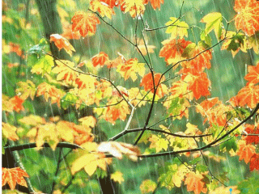
Подосиновик стоит,
Шляпка красная горит.
Рядом вылезли лисички -
Желто-рыжие сестрички,
Под кустом растут без спешки
Три подружки-сыроежки,
Розоватые волнушки
И опята, как веснушки.
Ярко-красный мухомор
Украшает светлый бор.
В белых точечках панама,
Этот гриб опасный самый.
Две шеренги из маслят
На царя грибов глядят:
В темной шапочке старик -
Преогромный боровик!

Ирина Гурина

